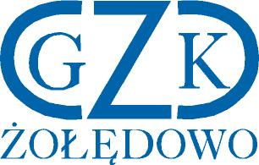
Żołędowo, 28.12. 2022 r.

Gminny Zakład Komunalny
Żołędowo, ul. Jastrzębia 62, 86-031 Osielsko
GZK.271.29.2022
ZAWIADOMIENIE O WYBORZE NAJKORZYSTNIEJSZEJ OFERTY – część A i B

Dotyczy: postępowania o udzielenie zamówienia na:
Dostawa oleju napędowego w ilości około 60 000 litrów
Dostawa oleju opałowego w ilości około 15 000 litrów
na rok 2023

Działając na podstawie art. 253 ust. 1 Prawa zamówień publicznych (t.j. Dz. U. z 2022 r., poz. 1710) Zamawiający informuje, że w ww. postępowaniu dokonał wyboru najkorzystniejszej oferty złożonej przez Wykonawcę:
Część A i B:
TRANS-KOL PALIWA Sp. z o.o.
ul. Toruńska 186, 62-600 Koło

Zestawienie oceny ofert:
Lp. | OFERTA | Nazwa produktu części | Kryterium cena | Kryterium termin dostawy | Kryterium upust | Razem
1 | TRANS-KOL PALIWA Sp. z o.o.  ul. Toruńska 186,  62-600 Koło | Olej napędowy | 60 | 30 | 10 | 100
2 | TRANS-KOL PALIWA Sp. z o.o.  ul. Toruńska 186,  62-600 Koło | Olej opałowy | 60 | 30 | 10 | 100

